Les asymétries d’information

- Présentation générale de la séquence

Niveau | Première : Science économique
Questionnement | Quelles sont les principales défaillances de marché ?
Objectifs d’apprentissage | Connaître les deux principales formes d’information asymétrique, la sélection adverse et l’aléa moral, et être capable de les illustrer par des exemples (notamment celui des voitures d’occasion pour la sélection adverse et de l’assurance pour l’aléa moral).  Comprendre que la sélection adverse peut mener à l’absence d’équilibre.  Être capable d’illustrer l’intervention des pouvoirs publics face à ces différentes défaillances (en prenant notamment l’exemple de la taxe carbone). Ici, uniquement pour l’information asymétrique
Objectifs de la séquence (en termes de savoirs, savoir-faire et compétences transversales) | Connaître la sélection adverse, être capable de l’illustrer par l’exemple des voitures d’occasion, comprendre que la sélection adverse peut mener à l’absence d’équilibre, et enfin illustrer comment les pouvoirs publics luttent contre cette défaillance.  Connaître l’aléa moral, être capable de l’illustrer par l’exemple de l’assurance, et enfin à illustrer comment les pouvoirs publics luttent contre cette défaillance.
Pré-requis | Offre ; Demande ; Calcul et interprétation d’une moyenne ; Condition de transparence de l’information en Concurrence parfaite ; Equilibre de marché.
Conditions matérielles | Salle plutôt grande (activité demandant des mouvements d’élèves)
Durée indicative | Entre 1h30 et 2h

- La séquence

En ce qui concerne le plan du chapitre, notre séquence serait plutôt à insérer dans un plan qui reprendrait l’ordre des différentes défaillances tout en s’intéressant de suite à l’intervention des pouvoirs publics.
Nous serions ainsi dans un : III. Les asymétries d’information.

- La sélection adverse

Activité : Jeu de simulation sur l’exemple du marché des voitures d’occasion
Explication du déroulement du jeu :
- Dans une classe entière (ou en classe réduite) :
  - une première partie des élèves joueront le rôle des acheteurs,
  - une seconde partie seront des vendeurs d’un véhicule de mauvaise qualité valant 7 000€,
  - une troisième partie seront des vendeurs de véhicule de bonne qualité valant 15 000€,
  - et 2 à 3 élèves seront chargés de répertorier les transactions réalisées sur un Tableur vidéoprojeté.
  - Il sera nécessaire qu’il ait autant de vendeurs que d’acheteurs
- Plusieurs périodes de négociations seront organisées, durant lesquelles les élèves peuvent aboutir à des transactions, mais ils n’y sont pas obligés.
- Ici, tout l’enjeu du Jeu, est que les acheteurs n’ont pas connaissance de la qualité de la voiture du vendeur. Ils savent juste qu’il existe des véhicules de bonne et de mauvaise qualité.
- Quand une transaction a abouti, les 2 élèves vont la faire répertorier sur le tableur, exemple : « Transaction 1 : prix de 9 000€ »
- Facultatif : Sur un autre tableau, ils calculent chacun s’ils ont fait un bénéfice ou une perte. Ceci dans le but de faire en sorte qu’ils « jouent » le jeu le plus sérieusement possible. Exemple : Adrien a acheté un véhicule de mauvaise qualité à 10 000€, on peut dire qu’il réalise une perte de 3 000€, alors que Manon qui lui a vendu ce véhicule réalise un bénéfice de 3000€.
- Nous proposons 4 périodes de transactions, durant lesquelles les élèves changent à chaque fois de rôle.
- Une fois le jeu terminé, les élèves devront calculer le prix moyen pour chaque période.
- Le but est de montrer qu’un fur et à mesure des périodes, le nombre d’échanges baisse, comme le prix moyen.

Questions à la fin des périodes :
Question 1 : Calculez le prix moyen des transactions pour chaque période.
Question 2 : Comment évolue ce prix moyen ? (normalement il devrait être en baisse)
Question 3 : Quelles raisons expliquent que certaines transactions n’aient pas lieu ? Pour l’acheteur ? Pour le vendeur ?
Acheteur Incertitude sur la qualité du véhicule
Vendeur Prix trop faible par rapport à la qualité de mon produit, donc il se retire du marché
Question 4 : Quel est le type de véhicule qui se vend le plus facilement ?
Les véhicules de mauvaise qualité, car le vendeur a toutes les chances de réaliser une bonne affaire, contrairement au vendeur d’un bon véhicule.
Question 5 : Quel est le risque à plus long terme ?
Que le marché s’effondre car les bons véhicules seront chassés. S’il ne reste que des véhicules de mauvaise qualité, il n’y aura plus d’acheteurs.
Question 6 : Que faudrait-il faire pour remédier à ce problème ?
Renforcer la qualité de l’information, sécuriser les transactions.
Question 7 : Qu’est-ce que les Pouvoirs publics mettent en place pour cela ?
Contrôle technique obligatoire, des textes juridiques permettant de se retourner contre le vendeur en cas de défauts cachés, etc.

Documents pour réaliser le jeu :

- Texte à distribuer au vendeur d’un véhicule de bonne qualité :

Vous êtes le vendeur d’un véhicule d’occasion. A
Ce véhicule est de bonne qualité et sa valeur est estimée à 15 000 €.
Vous ne devez en aucun cas montrer votre fiche ou dévoiler à l’acheteur les informations sur la qualité du véhicule, même après la conclusion de la transaction.
Vous devez tenter de vendre votre véhicule au meilleur prix possible (et si possible > à sa valeur marchande).
Vous êtes évidemment autorisé(e) à mentir à votre acheteur….
Avant de vous lancer dans la négociation, réfléchissez au prix auquel vous allez proposer votre véhicule.
Si vous trouvez un accord avec un acheteur, venez inscrire au tableau votre lettre et le chiffre de l’acheteur avec le montant de la transaction.

- Texte à distribuer au vendeur d’un véhicule de mauvaise qualité :

Vous êtes le vendeur d’un véhicule d’occasion. B
Ce véhicule est de mauvaise qualité et sa valeur est estimée à 7 000 €.
Vous ne devez en aucun cas montrer votre fiche ou dévoiler à l’acheteur les informations sur la qualité du véhicule, même après la conclusion de la transaction.
Vous devez tenter de vendre votre véhicule au meilleur prix possible (et si possible > à sa valeur marchande).
Vous êtes évidemment autorisé(e) à mentir à votre acheteur….
Avant de vous lancer dans la négociation, réfléchissez au prix auquel vous allez proposer votre véhicule.
Si vous trouvez un accord avec un acheteur, venez inscrire au tableau votre lettre et le chiffre de l’acheteur avec le montant de la transaction.

- Texte à distribuer à l’acheteur :

Vous voulez acheter un véhicule d’occasion. 1
Il existe 2 types de véhicules :
- De bonne qualité avec une valeur estimée à 15 000 €
- De mauvaise qualité avec une valeur estimée à 7 000€
Vous devez acheter un véhicule au meilleur prix possible (si possible < à sa valeur marchande)
Si vous trouvez un accord avec un vendeur, venez inscrire au tableau votre chiffre et la lettre du vendeur avec le montant de la transaction

- Tableau pour répertorier les transactions : Possibilité de le réaliser sur Excel.

Période 1 |  | Période 2 |  | Période3 |  | Période 4
Transaction 1 | 10 000€
Etc.

- Tableau pour répertorier les pertes ou bénéfices des élèves :

Prénoms des élèves | Période 1 | Période 2 | Période 3 | Période 4 | Total
Exemple Adrien : | - 3000 | + 2000 | / aucune transaction | +2000 | + 1000

A la suite du jeu :
Un bilan peut être réalisé qui synthétisera les principaux éléments à retenir de l’activité, de manière à connaître la sélection adverse, à être capable de l’illustrer par l’exemple des voitures d’occasion, à comprendre que la sélection adverse peut mener à l’absence d’équilibre, et enfin à illustrer comment les pouvoirs publics luttent contre cette défaillance.

Possibilité d’évaluation en cours de formation, à faire en classe ou à donner à faire à la maison :
Remplissez le schéma suivant :
Faiblesse de la demande ; tendance à la disparition du marché ; carence de l’information ; retrait de l’offre de bonne qualité ; méfiance de l’acheteur ; baisse du prix du marché.

Assurez-vous de pouvoir expliquer les différents enchaînements.
- L’aléa moral

Activité : L’exemple des assurances automobiles
Document à distribuer aux élèves, avec les questions.
Supposons par exemple que l’acheteur d’une voiture d’occasion se rende chez un assureur pour souscrire une assurance tous risques. Le montant de la prime à payer* a été calculé en se fondant sur le risque qu’encourt un conducteur moyen qui sait normalement conduire, ne commet pas d’imprudence délibérée, entretient correctement sa voiture… Or, rien ne dit que le futur assuré correspond bien à ce profil. Il ne va évidemment pas révéler spontanément que, par exemple, il ne connaît pas la différence entre un feu vert et un feu rouge, consomme systématiquement de l’alcool avant de prendre le volant et néglige de faire entretenir ses freins dont il ne voit pas vraiment l’utilité puisque ce sont les autres qui s’arrêtent en le voyant arriver.
http://www.academie-en-ligne.fr
*Prime à payer : Cotisation à payer afin d’être assuré.

Question 1 : Qui détient l’information ? Qui ne la maîtrise pas ?

Question 2 : Sachant qu’il y a ce défaut d’assurance, que risquent de faire les compagnies d’assurance ?

Question 3 : En quoi cette situation est-elle problématique pour les « bons » conducteurs ?

Question 4 : Qu’ont fait les pouvoirs publics pour encourager les « bonnes conduites » des conducteurs automobiles, afin d’éviter les risques de ce défaut d’information ?
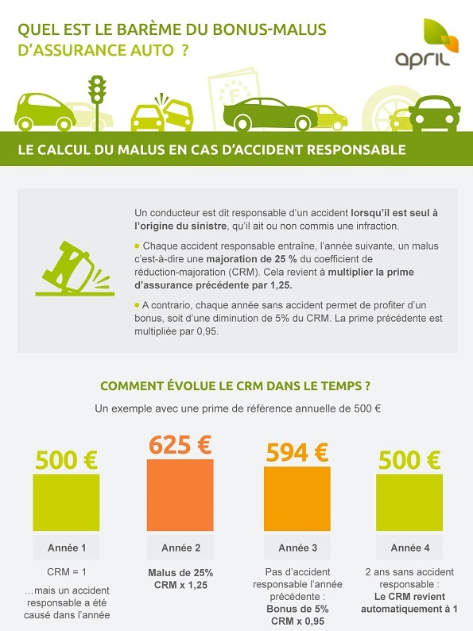
https://www.april.fr/informations/infographie-quel-est-le-bareme-du-bonus-malus-d-assurance-auto
Il est ici possible de faire calculer des bonus ou des malus aux élèves, ce qui permet de mobiliser des coefficients multiplicateurs et des taux de variation.

A la suite de l’activité :
Un bilan peut être réalisé qui synthétisera les principaux éléments à retenir de l’activité, de manière à connaître l’aléa moral, à être capable de l’illustrer par l’exemple de l’assurance, et enfin à illustrer comment les pouvoirs publics luttent contre cette défaillance.

